Современные направления в архитектурном проектировании
учебных зданий
(на примере республики Сингапур)

Е.В. Пименова, Л.М. Демидова
Донской государственный технический университет,
Академия строительства и архитектуры, Ростов-на-Дону

Аннотация: В статье рассмотрена актуальность проблемы совершенствования зданий образовательных организаций, образного решения и фасадной архитектуры учебных учреждений в условиях реформирования российской системы образования, определены важнейшие принципы концептуальной модели проектирования современных учебных учреждений, определен статус существующей российской архитектурной среды учебных зданий, приведены примеры зарубежного опыта комплексного проектирования и строительства эффективных учебных учреждений республики Сингапур

Ключевые слова: архитектура, здания учебных учреждений, современные учебные учреждения, устаревшие фасады учебных учреждений, образовательные организации, архитектурное проектирование зданий, проекты учебных учреждений, архитектура зеленая архитектура, здания школ, трансформация, концепция проектирования учебных учреждении, университеты, российские учебные учреждения, учебные учреждения Сингапура, сингапурский университет, инновационный университет, кампус

В российской практике проблемы строительства учебных заведений всегда имели общегосударственную значимость, однако вопросы модернизации общеобразовательной школы и вузовского образования актуализировались только сейчас – во время активного реформирования образовательной сферы.
Известно, что обеспечение по-настоящему эффективного современного образования невозможно в стенах морально устаревшего здания. При этом текущее состояние российских учебных заведений противоречит современным образовательным стандартам, а существующей материально-технической базе российских образовательных учреждений необходимо совершенствование: около 50% учебных зданий, построены до 1917 года и нуждаются не только в капитальном ремонте, но и полной их трансформации [1], а чаще строительства принципиально нового учреждения, позволяющего внедрять эффективную систему современных образовательных стандартов, носящих инновационно-опережающий характер. (рис. 1)
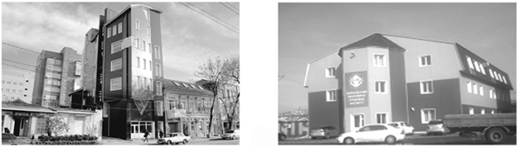
Рис. 1. [1] – Примеры устаревших фасадов российских учебных учреждений. Южно-Российский гуманитарный институт. Ростов-на-Дону (слева), Забайкальский экономико-правовой институт. Улан-Удэ (справа).
В связи с этим возникает необходимость серьезно пересмотреть сложившиеся приемы проектирования учебных учреждений.
В российской практике проектирования зданий учебных учреждений еще мало сформированы принципы уникальности объемно-планировочного решения здания. В большинстве своем остается распространенной советская концептуальная модель: массированная, преимущественно, квартальная и микрорайонная застройка территорий многоэтажными жилыми зданиями, с их обеспечением учебными учреждениями, не всегда находящихся на лоне достижений и новейших технологий и, не взирая на актуальность аспекта архитектурной эстетики, а определяющими, как первостепенные, вопросы функциональности.
В этой связи актуальным становится решение вопроса отсутствия физической архитектурной платформы и необходимости строительства обновленных зданий учебных учреждений с привлекательными фасадами, внутренним пространством, соответствующим современным тенденциям, новым мировым стандартам, поддерживающим принципы устойчивого развития и находящихся в прочной взаимосвязи с естественной средой.
Важнейшими атрибутами концепции проектирования современных учебных учреждений в зарубежной практике (Концепция), исполнителями которой выступают ведущие мировые архитекторы, являются:
- формирование гибкого объемно-планировочного решения образовательного учреждения – «креативный фасад – творческая многогранная личность»;
- трансформация внутреннего пространства по принципу исключения замкнутых учебных аудиторий и ориентирования на модель «ученик–группа–класс–поток»;
- взаимосвязь и взаимопроникновение объемно-планировочного решения здания с природным средой. (рис. 2)
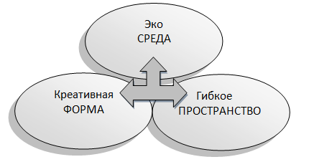
Рис. 2. – Схема концепции проектирования современных учебных учреждений.
Зарубежная практика проектирования учебных заведений достаточно разнообразна. России, как стране, вступившей на путь реформирования системы образования, будет полезен опыт стран, уже прошедших этот путь.
Для нас представляется интересным опыт республики Сингапур – как высокоразвитого, на сегодняшний момент, государства, вступившей на путь образовательного реформирования несколькими годами ранее.
Полезным, с точки зрения применения принципов современного архитектурного проектирования, является факт отнесения 27% площади учебных учреждений Сингапура к соответствующим стандартам БЦА Зеленая Марка. [2]
Кроме того, между Сингапуром и Россией подписана программа сотрудничества, предусматривающая обмен опытом [3], в первую очередь в области планировки, градостроительства и защиты окружающей среды.
Популярность сингапурских университетов быстро растет, а специалисты, закончившие сингапурские ВУЗы, весьма привлекательны на мировом рынке труда. В стране - 34 университета, большая часть из которых имеет высокий международный статус и занимает первые строчки в «Рейтинге лучших вузов мира» [4], первым из которых стал сингапурский технологический университет.
Архитектура здания университета тоже вызывает интерес. Новый корпус технологического университета Learning hub («Учебный центр»), спроектированный британским архитектором Томасом Хезервиком в Наньян (Nanyang Technological University), рассчитанный на 33000 студентов, был создан как универсум общения [5]. Оригинальный внешний вид здания представлен из двенадцати сросшихся бетонных и каменных рельефных башен, каждая из которых представляет собой отдельные аудиторию, функциональные интерьеры коридоров и аудиторий, балконные помещения, расположенных друг напротив друга, многочисленные спортивные залы, обширные сады и открытый внутренний двор, являющие собой объединенное пространство для коммуникаций, обмена знаниями и опытом, междисциплинарного сотрудничества и научных исследований (рис. 3). 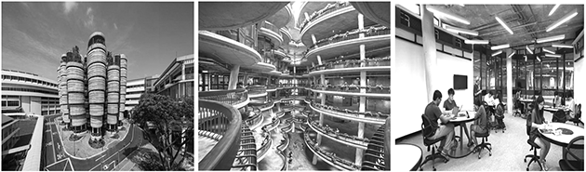
Рис. 3. [5] – Учебный центр «Learning hub» технологического университета «Nanyang Technological University». Архитектурное бюро «Heatherwick Studio». Сингапур
Другим архитектурно привлекательным учебным учреждением Наньяна является школа искусств, дизайна и медиа технологического университета (NTU Center of Arts, design and media), спроектированный специалистами корпорации CPG Consultants зеленая кровля с уникальной извилистой формой, вызывая эстетический интерес, выполняет функцию термоизоляции и вписывается в природную среду; стеклянный фасад в стиле хай-тэк обеспечивает естественное освещение внутренних помещений [6]. Архитектура учебного центра призвана вдохновлять студентов и помогать развивать творческое мышление (рис. 4).
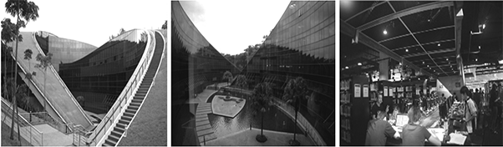
Рис. 4. [6] – Шкoла искусств, дизайна и медиа технологического университета (NTU Center of Arts, design and media). Корпорация «CPG Consultants Pte. Ltd». Сингапур
Сингапурская школа искусств (School of the Arts), спроектированная архитектурным бюро «WOHA», на основе двух сочетаемых концепций: фон (The Backdrop) - подиум – первый этаж здания, на котором расположены различные креативные пространства, в том числе, драмтеатр, и холст (The Blank Canvas) – остальные этажи, на которых спроектированы учебные классы, креативные студии, спортивный, читальный залы и библиотека. На крыше учебного центра также организован парк развлечений и отдыха, а также дорожка для занятий спортом. В составе здания три главных корпуса, фасады которых покрыты растениями, внутренние пространства наполнены садами, что обеспечивает тишину и чистую атмосферу [7], способствуя налаживанию коммуникаций учеников и гостей «зеленой» школы (рис. 5). 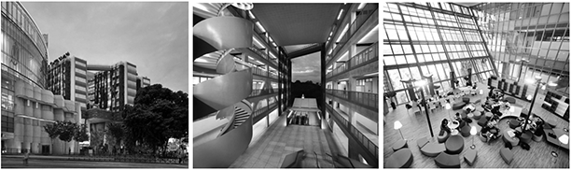
Рис. 5. [7] – Школа искусств (School for the arts). Архитектурное бюро «Woha». Cингапур
Четвертый современный инновационный университет Сингапура - университет технологий и дизайна (SUTD), спроектированный совместно архитектурной студией «UNStudio и компанией «DP Architects». Зеленый кампус состоит их двух отдельных, объединяющих в центре четыре здания, крыльев, в которых предусмотрены пространства для проведения выставок и мероприятий, библиотека и отдельный жилой блок. Корпус спроектирован с учётом господствующих направлений ветров и движения солнца, что позволяет полнее использовать ресурсы естественной вентиляции, дневного света и эффективно охлаждать помещения. В здании предусмотрены открытые пустоты, для обеспечения свободного проникновения дневного света и свежего воздуха, зелёные террасы и сады, обеспечивающие единение внутреннего и внешнего пространства, окна, улицы и густую сеть переходов [8], обеспечивающих визуальную связь и коммуникации между профессорско-преподавательским составом, студентами и аспирантами (рис. 6) 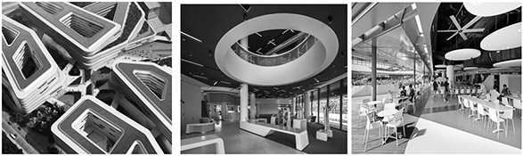
Рис. 6. [8] - Сингапурский университет технологий и дизайна (Singapore University of Technology and Design (SUTD)). Архитектурное бюро «UNStudio» и компания «DP Architects».
Сингапур
В составе современного четырехэтажного здания центра развития Стивена Риади национального университета Сингапура внешние и внутренние рекреационные зоны, студенческий центр, спортивный комплекс, зал для занятий танцами, собственный театр, офисы, магазины и рестораны, расположенные на первом этаже; спортивные залы, музыкальный учебные комнаты и кабинеты - на втором; бассейн, музыкальная библиоте-ка и многофункциональный зал на третьем этажах и четвертом этажах. [9] (рис. 7)

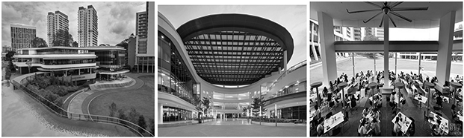

Рис. 7. [9] - Центр развития сингапурского национального университета (Stephen Riady Centre). Архитектурная студия «DP Architects Pte Ltd».
Сингапур

Школа информационных систем сингапурского университета управления (SMU School Of Information Systems), спроектированная архитектурной студией «KNTA Architects» совместно с архитектурным бюро «Cullinan Studio», является одним из 6 корпусов СУМ [10]. Сообщение зданий между собой происходит путем подземных дорог «Concourse», на которых расположены магазины. Корпус учебного учреждения имеет широкую учебную инфраструктуру, плавательное помещение, спортивный зал, оснащенный разнообразными тренажерами и отдельный спортивный комплекс, скалодром, помещения для отдыха и клубы, а также жилая резиденция (рис. 8).

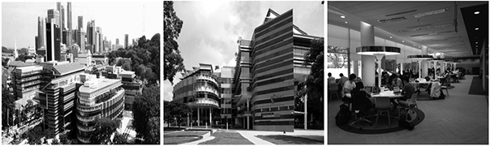

Рис. 8. [10] - Школа информационных систем сингапурского университета управления (SMU School Of Information Systems). Архитектурная студия «KNTA Architects» совместно с архитектурным бюро «Cullinan Studio».
Сингапур
Образовательная среда города - государства Сингапур отличается новаторским подходом к обучению. Комплекс уникальных зданий учебных учреждений, создающих научный парк Сингапура, и инновационный подход к образованию, построенный на современных учебных программах, например, таких как «Architecture Plus», позволяющих комбинировать курсы из разных направлений, максимально раскрывают потенциал и разносторонне развивают каждого учащегося.
Кроме того, как нами было установлено, городская образовательная среда Сингапура сама по себе справедливо считается учебником по современной архитектуре, создает устойчивый образ города как признанного образовательного центра, центра межнациональных и повседневных деловых коммуникаций, центра комфортной и здоровой среды [11], что активно привлекает студентов со всего мира, и, безусловно, представляет огромный практический интерес для российской архитектуры.
Таким образом, архитектура учебных зданий Сингапура становится ориентиром в архитектурном проектировании образовательных учреждений для всего мира.
Литература
- Президентская инициатива Новая школа // Наша новая школа URL: nasha-novaya-shkola.ru.
- Singapura Jadi Pusat Pengembangan Bangunan Hijau // Нousing-estate URL: housing-estate.com/read/2015/07/29/singapura-jadi-pusat-pengembangan-bangunan-hijau/.
- Азиатский вектор. Россия – Азиатско-Тихоакеанский регион. Страны. Сингапур. // Аналитический центр «Форум» URL: housing-estate.com/read/2015/07/29/singapura-jadi-pusat-pengembangan-bangunan-hijau/.
- Захаревич В. Г. Государственный университет как инструмент государства // Инженерный вестник Дона, 2007, №1. URL: ivdon.ru/ru/magazine/archive/n1y2007/51.
- Нeatherwickstudio. Nanyang Technological University. Singapore. Nanyang // Architicture URL: heatherwick.com.
- CPG Consultans. School of Art, Design and Media @ NTU. Singapore. Nanyang // Projekts URL: cpgcorp.com.
- WOHA. School for the Arts. Singapore // Projekts URL: woha.net.
- UNStudio. Singapore University of Technology and Design. Singapore. // Projekts URL: unstudio.com.
- DP ARCHITECTS. Stephen Riady Centre. Singapore // Projekts URL: dpa.com.sg.
- Cullinan Studio. SMU School Of Information Systems. Singapore // Projekts URL: cullinanstudio.com.
- Романов М. Н. Архитектурное проектирование в рамках экостроительства // Инженерный вестник Дона, 2016, №3. URL: ivdon.ru/ru/magazine/archive/n3y2016/3725.
References
- Prezidentskaya initsiativa Novaya shkola. [Presidential Initiative New School] URL: nasha-novaya-shkola.ru.
- Singapura Jadi Pusat Pengembangan Bangunan Hijau. URL: housing-estate.com/read/2015/07/29/singapura-jadi-pusat-pengembangan-bangunan-hijau/.
- Aziatskiy vektor. Rossiya – Aziatsko-Tikhoakeanskiy region. Strany. Singapur. [Asian vector. Russia - the Asia-Pacific region. Countries. Singapore] URL: housing-estate.com/read/2015/07/29/singapura-jadi-pusat-pengembangan-bangunan-hijau/.
- Zakharevich V. G. Inženernyj vestnik Dona (Rus), 2007, No 1. URL: ivdon.ru/ru/magazine/archive/n1y2007/51.
- Нeatherwickstudio. Nanyang Technological University. Singapore. Nanyang. URL: heatherwick.com.
- CPG Consultans. School of Art, Design and Media @ NTU. Singapore. Nanyang. URL: cpgcorp.com.
- WOHA. School for the Arts. Singapore. URL: woha.net.
- UNStudio. Singapore University of Technology and Design. Singapore. URL: unstudio.com.
- DP ARCHITECTS. Stephen Riady Centre. Singapore. URL: dpa.com.sg.
- Cullinan Studio. SMU School of Information Systems. Singapore. URL: cullinanstudio.com.
- Romanov M. N. Inženernyj vestnik Dona (Rus), 2016, No 3. URL: ivdon.ru/ru/magazine/archive/n3y2016/3725.

